# 成绩查询系统

## 数据库设计

学生信息表（Student）

|  |  |  |
| --- | --- | --- |
| 字段 | 类型 | 描述 |
| id | INT | 学生ID |
| sid | INT | 学生学号 |
| name | VARCHAR(50) | 学生姓名 |
| pwd | INT | 查询密码 |

SQL语句：

CREATE TABLE Student (

id INT PRIMARY KEY,

sid INT,

name VARCHAR(50),

pwd INT

);

课程信息表（Course）

|  |  |  |
| --- | --- | --- |
| 字段 | 类型 | 描述 |
| course_id | INT | 课程ID |
| course_name | VARCHAR(50) | 课程名称 |

SQL语句：

CREATE TABLE Course (

course_id INT PRIMARY KEY,

course_name VARCHAR(50)

);

成绩信息表（Score）

|  |  |  |
| --- | --- | --- |
| 字段 | 类型 | 描述 |
| score_id | INT | 成绩ID |
| student_id | INT | 学生ID |
| course_id | INT | 课程ID |
| score | INT | 分数 |

SQL语句：

CREATE TABLE Score (

score_id INT PRIMARY KEY,

student_id INT NOT NULL,

course_id INT NOT NULL,

score INT

);

管理员表（admin）

|  |  |  |
| --- | --- | --- |
| 字段 | 类型 | 描述 |
| admin_id | int | 管理员ID |
| admin_name | VARCHAR (255) | 用户名 |
| password | VARCHAR (255) | 密码 |

SQL语句：

CREATE TABLE admin (

admin_id INT PRIMARY KEY,

admin_name VARCHAR(255),

password VARCHAR(255)

);

## 系统设计

### 管理员端

管理员端可以添加、修改、删除学生信息和成绩。

首先需要登录管理员账号，验证用户名和密码是否正确。如果验证通过，则可以进入管理员页面。管理员页面包括以下功能：

1. 添加学生信息和成绩
2. 修改学生信息和成绩
3. 删除学生信息和成绩
4. 查询学生信息和成绩

其中，添加、修改、删除学生信息和成绩需要向数据库中插入、更新、删除数据。查询学生信息和成绩需要从数据库中查询数据，并将结果显示在页面上。

### 用户端

用户端用于查询自己的成绩。

用户需要输入自己的学号和密码，验证学号和密码是否正确。如果验证通过，则可以查询自己的成绩。查询成绩需要从数据库中查询数据，并将结果显示在页面上。

系统首页

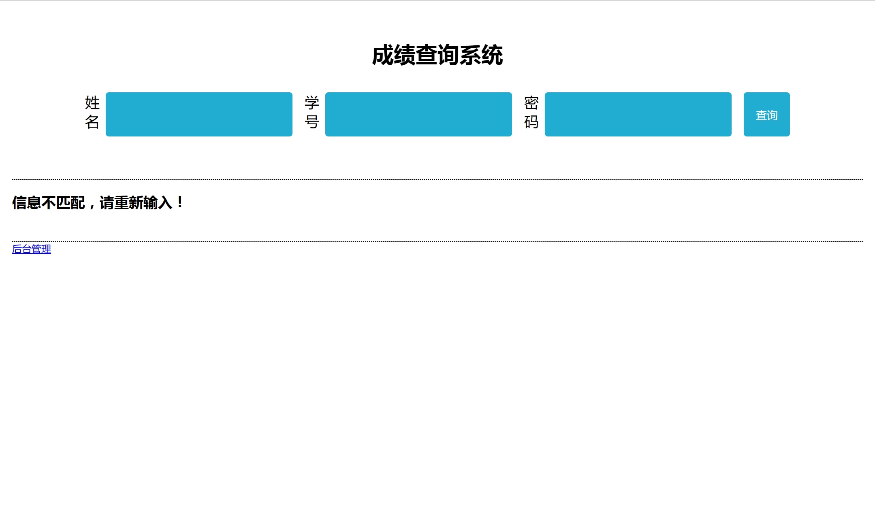

成绩查询成功

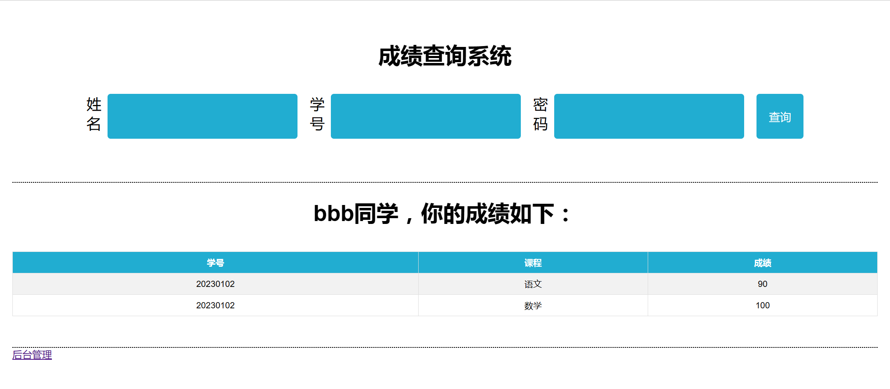

后台登录页面

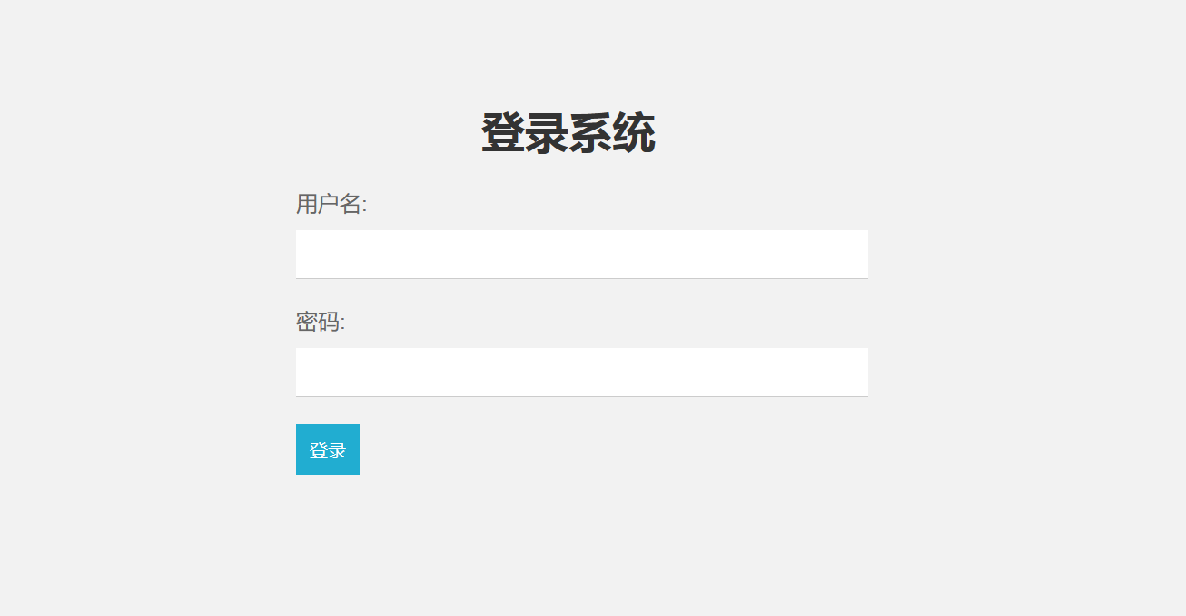

学生管理页面

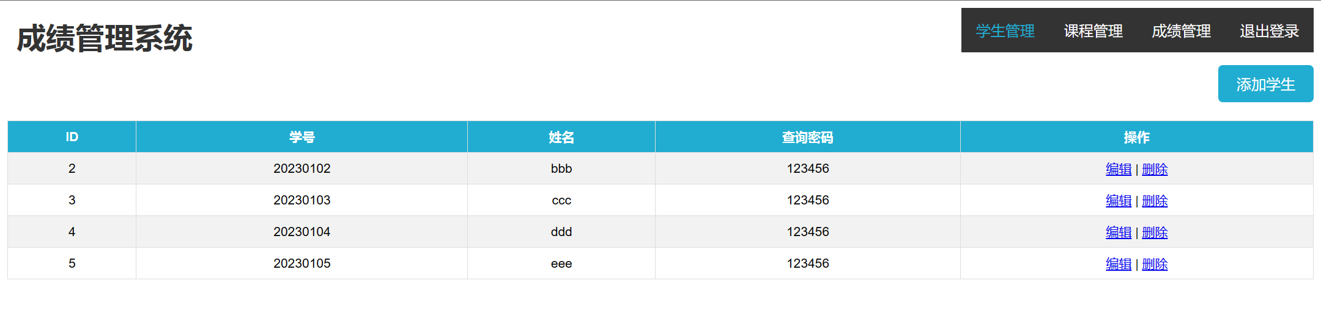

添加学生页面

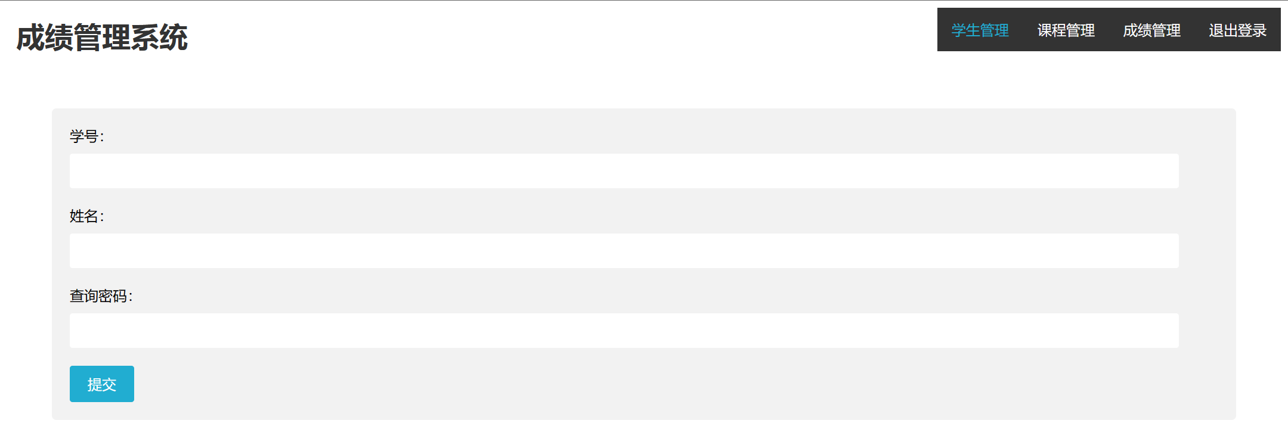

课程管理页面

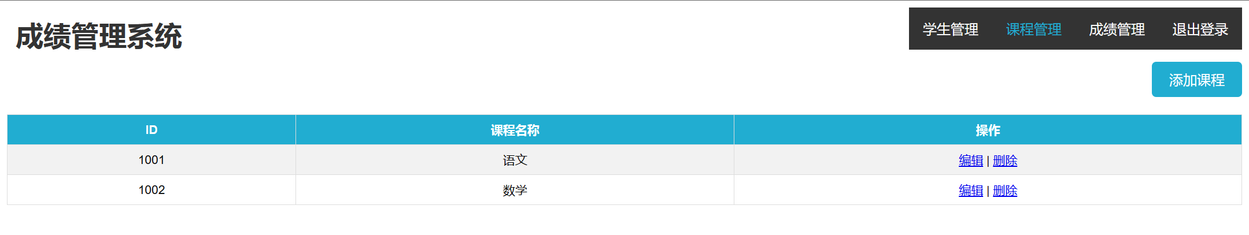

课程添加页面

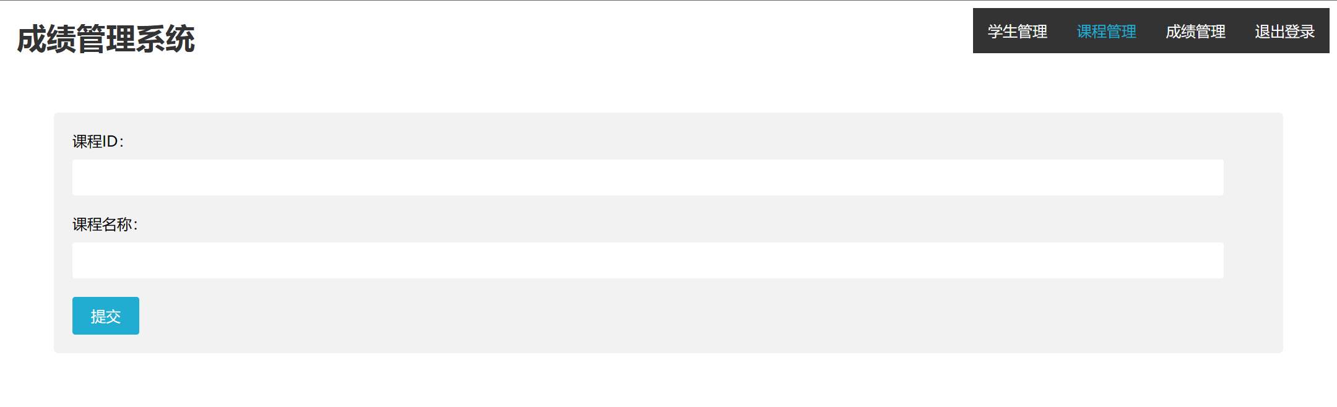

成绩管理页面

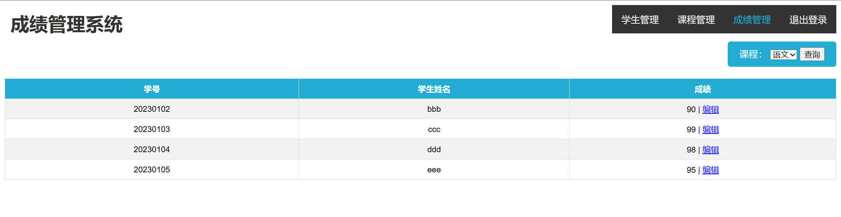

成绩修改页面

